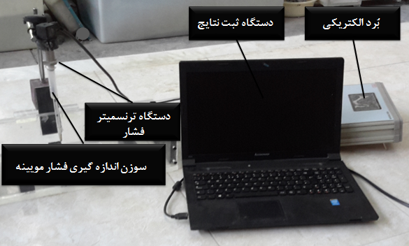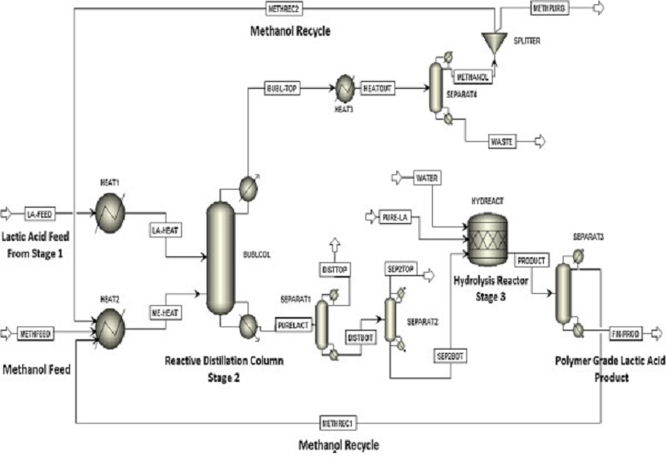

عنوان اطلاعیه

متن اطلاعیه

**جایگاه شکل ها و جداول**

* استفاده از روش ...
* حصول به محصول با درصد خلوص ....

**کاستی ها/ چالش های صنعتی موجود**

شکل 2 **دیاگرام فرآیند تولید ....**

1-

2-

3-

**دستاوردها/پیشنهادها برای رفع چالش ها**

1-

2-

3-

**خلاصه کارآموزی**

**معرفی محل کارآموزی**

**مراحل فرآیند ساخت / تولید**

1-

2-

3-

شکل 1 **اجزای مختلف دستگاه**

* تولید
* خصوصیات
* نام شرکت: ...
* تولیدکننده ...